42486 - Carlos Henrique do Prado Andrade

40171 - David José Rodrigues Campos

40418 - Jesiel Carlos da Silva

42520 - Joseiltom Dantas de Oliveira Júnior

**TEAM CATCHER**

BRASÍLIA, DF

2018

42486 - Carlos Henrique do Prado Andrade

40171 - David José Rodrigues Campos

40418 - Jesiel Carlos da Silva

42520 - Joseiltom Dantas de Oliveira Júnior

**TEAM CATCHER**

Projeto da disciplina Projeto Integrador: Projeto de Sistemas (UML), do Centro Universitário Unieuro, de Brasília, DF.

BRASÍLIA, DF

2018

42486 - Carlos Henrique do Prado Andrade

40171 - David José Rodrigues Campos

40418 - Jesiel Carlos da Silva

42520 - Joseiltom Dantas de Oliveira Júnior

**TEAM CATCHER**

**BANCA EXAMINADORA - APROVADO POR:**

__________________________________________

<titulação e nome >

Centro Universitário Unieuro, DF

__________________________________________

<titulação e nome>

Centro Universitário Unieuro, DF

Brasília, DF

2018

**RESUMO**

O aplicativo Team Catcher surgiu como uma solução para a falta de espaço para divulgação de eventos esportivos nas maiores redes sociais. Através do aplicativo será possível criar e divulgar eventos, fazer inscrições em eventos que já tenham sido criados e receber notificações e recomendações baseadas nas preferências individuais de cada usuário. Por sua finalidade o aplicativo tem a capacidade de resolver o problema da falta de espaço de divulgação e aumentar a interação entre atletas.

Palavras-chaves: Team catcher, atleta, organizador, divulgação e aplicativo.

**LISTA DE FIGURAS**

Figura 1 Diagrama de negócio 13

Figura 2 Casos de uso 14

Figura 3 Diagrama de classes 22

Figura 1 Diagrama de sequência Alterar Evento 23

Figura 2 Diagrama de sequência alterar usuário 24

Figura 3 Diagrama de sequência cadastrar participação 25

Figura 4 Diagrama de sequência cadastro de evento 26

Figura 5 Diagrama de sequência cadastro de usuário 27

Figura 9 Diagrama de sequência consultar todos eventos 28

Figura 10 Diagrama de sequência consultar todos participação. 29

Figura 11 Diagrama de sequência consultar todos usuários 30

Figura 12 Diagrama de sequência consultar um evento 31

Figura 13 Diagrama de sequência consultar um usuário 32

Figura 14 Diagrama de sequência consultar uma participação 33

Figura 15 Diagrama de sequência excluir evento 34

Figura 16 Diagrama de sequência excluir usuário 35

Figura 17 Diagrama de sequência excluir participação 36

Figura 18 Diagrama de estado cadastrar evento 37

Figura 19 Diagrama de estado cadastrar usuário 38

Figura 20 Diagrama de estado login 39

Figura 21 Diagrama de estado participação evento 40

Figura 22 Tela de Eventos 41

Figura 23 Tela de Cadastro de Participação 42

Figura 24 Tela de Cadastro de Evento 43

Figura 25 Tela de Login 44

Figura 26 Tela de Feedback 45

Figura 27 Tela Sobre 46

Figura 28 Tela de Cadastrar Usuário 47

Figura 29 Diagrama de sequência consultar um usuário 48

**LISTA DE ABREVIATURAS E SIGLAS**

UC Use case - (caso de uso)

PKG Package - (pacote)

SC Sequence Diagram - (diagrama de sequência)

ACT Activity - (atividade)

UML Unified Modeling language - (linguagem de modelagem unificada)

**SUMÁRIO**

1. INTRODUÇÃO 10

1.1. Motivação 10

1.2. Objetivo 11

1.3. Organização do Trabalho 11

2. VISÃO DO NEGÓCIO 12

2.1. Elementos do Negócio 12

3. VISÃO DE CASOS DE USO 14

3.1. Modelo de Casos de Uso 14

3.2. Documentação dos Casos de Uso 15

4. VISÃO DE DOMÍNIO 21

4.1. Dicionário de classes de domínio 21

4.2. Diagrama de Classes de Domínio 22

5. VISÃO DE INTERAÇÃO DE OBJETOS 23

5.1. Alterar Evento 23

5.2. Alterar Usuário 24

5.3. Cadastrar Participação 25

5.4. Cadastro de evento 26

5.5. Cadastro de usuário 27

5.6. Consultar todos eventos............................................................................................27

5.7. Consultar todos participação......................................................................................28

5.8. Consultar todos usuários...........................................................................................29

5.9. Consultar um evento..................................................................................................31

5.10. Consultar um usuário.................................................................................................32

5.11. Consultar uma participação.......................................................................................33

5.12. Excluir evento.............................................................................................................34

5.13. Excluir usuario............................................................................................................35

5.14. Excluir participação....................................................................................................36

6. VISÃO DE ESTADO E COMPORTAMENTO 37

6.1. Diagrama de estado cadastrar evento.......................................................................37

6.2. Diagrama de estado cadastrar usuario......................................................................38

6.3. Diagrama de estado login..........................................................................................39

6.4. Diagrama de estado participação evento...................................................................40

7. O Sistema 40

7.1. Telas do sistema...............................................................;..................40

7.1.1. Tela de eventos..........................................................................................................41

7.1.2. Tela de cadastro de participação...............................................................................42

7.1.3. Tela de cadastro de evento........................................................................................43

7.1.4. Tela de login...............................................................................................................44

7.1.5. Tela de Feedback......................................................................................................45

7.1.6. Tela sobre..................................................................................................................46

7.1.7 Tela cadastro de usuário............................................................................................47

7.1.8 Tela de usuários.........................................................................................................48

7.2. Tecnologias usadas...................................................................................................48

7.2.1 Java............................................................................................................................49

7.2.2 HTML......................................................................................................;...................49

7.2.3 MySql.......................................................................................................;.................49

7.2.4 JavaScript................................................................................................;.................50

**8. Conclusão..................................................................................................... 51**

**9. Referencias Bibliográficas.......................................................................... 52**

# INTRODUÇÃO

Segundo Cavalcanti (2017) um evento é “qualquer acontecimento, constitui-se num tipo de reunião com objetivo específico, seja ele a que finalidade se proponha: institucional, comunitário ou promocional. Tem como principal finalidade atrair a atenção do público, como, também, da imprensa através da divulgação.”. A elaboração do sistema Team Catcher consiste em uma ferramenta que possibilita a criação e divulgação de eventos dos mais diversos tipos, assim possibilitando uma maior interação entre os usuários dos eventos criados, sejam eles atletas profissionais ou amadores.

Os praticantes podem criar e participar de qualquer evento, a idéia do sistema Team Catcher é reunir os mais diversos tipos de pessoas em uma miríade de eventos, a participação nos eventos se dar pela escolha individual dos usuários.

## Motivação

Diversas vezes, alguns imprevistos acabam surgindo e atrapalhando de certa forma a rotina das pessoas, podendo impedir de ir a lugares se pretendia ir, neste caso a prática de algum evento ou esporte, sejam eventos esportivos profissionais ou amadores. Independente dos motivos estes imprevistos existem e acabam por fim, resultando muito mais que a perda da presença em um evento esportivo, mas também todo o prazer e bem estar que o esporte proporciona para o praticante.

A motivação para o projeto surgiu como uma solução para pessoas que tem interesse em praticar algum esporte e não sabe onde e nem com quem praticar, já que alguns esportes dependem da participação de outros integrantes, a idéia é que com uso do sistema essas pessoas possam se conectar a outras que praticam o mesmo esporte, além de se conectarem as pessoas do mesmo ciclo, elas podem criar e participar de eventos do seu interesse.

## Objetivo

Desenvolver um sistema capaz de possibilitar a participação de diversos praticantes de um determinado esporte ou evento esportivo, a participação se dar através de inscrições em eventos criados.

Os eventos podem ser criados por participantes comuns ou por organizadores e eventos.

## Organização do Trabalho

Abaixo iremos apresentar todo funcionamento do sistema através de diagramas e especificação, apresentando passo a passo como irá funcionar o sistema.

Segue em anexo o documento de visão que irá detalhar partes internas do desenvolvimento do sistema, como o papel de cada um dos envolvidos no sistema e partes detalhadas do processo de desenvolvimento.

# VISÃO DO NEGÓCIO

Este capitulo, especifica a visão de negocio do sistema.

## Elementos do Negócio

Os elementos de negócio definem como os praticantes de esportes poderem procurar por esportes de acordo com a sua modalidade e contratam outros participantes, ele também define o fluxo de como será feita as notificações sobre eventos.

* 1. **Modelo de Negócio**

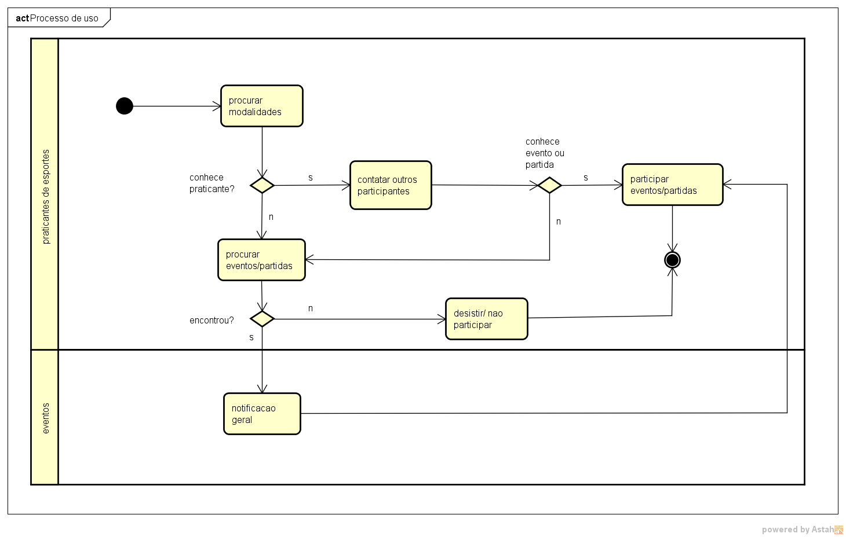

Figura 6 diagrama de negócio.

Esta figura descreve o modelo de negócio do Team Catcher. Como pode ser observado ele serve para agilizar e facilitar a divulgação e inscrição em eventos.

# VISÃO DE CASOS DE USO

Este capitulo apresenta os casos de uso do projeto.

## Modelo de Casos de Uso

O diagrama de caso de uso apresentado abaixo é constituído por dois autores, sendo eles: Organizador e atleta.

* Organizador: Tem a função de gerenciar os eventos, criando, alterando, consultado os dados do evento criado e excluindo os eventos.
* Atleta: Tem função de gerenciar sua inscrição em eventos, pesquisar eventos, descobrir eventos de acordo com suas prioridades, gerenciar seus dados como usuário e realizar login.

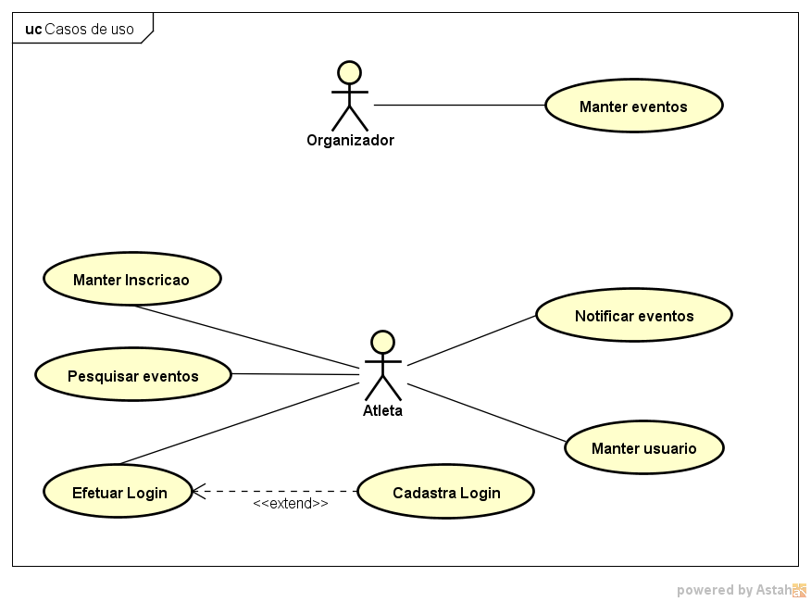

Figura 7 Casos de uso

## Documentação dos Casos de Uso

As especificações de caso de uso apresentada abaixo detalha os passos de cada caso de uso do sistema.

|  |  |
| --- | --- |
| **UC01 caso de uso. Efetuar login** | |
| Caso de uso usado para possibilitar o acesso do usuário ao sistema. | |
| Pré-condição | Usuário não está logado |
| Fluxo Principal | 1. Usuário abre o sistema 2. O sistema solicita usuário e senha 3. Usuário informa o usuário e a senha 4. Sistema verifica se o usuário está cadastrado 5. Sistema válida login 6. Sistema exibe tela inicial para usuários logados |
| Fluxos Alternativos | 4.a Sistema verifica que usuário não está cadastrado  4.1 Sistema solicita dados de login válidos  4.2 volta ao passo 3 |
| Pontos de extensão | Sem definição |
| Pós-condição | Sem definição |
| Regras de Negócio | Todos os usuários devem aceitar os termos de uso do aplicativo. |
| Requisitos Suplementares | Sem definição |

|  |  |
| --- | --- |
| **UC02 caso de Uso. Manter usuário** | |
| Caso de uso usado para manter o usuário do sistema. | |
| Pré-condição | Sem definição |
| Fluxo Principal | 1. Atleta seleciona o ícone de configuração 2. Sistema exibe tela de configuração 3. Atleta seleciona cadastrar dados do usuário 4. Sistema exibe tela de cadastro dos dados do usuário 5. Atleta preenche os campos (nome, cpf, cep,e-mail, telefone) 6. Sistema solicita confirmação do cadastro 7. Atleta confirma 8. Sistema verifica se o usuário informado já existe 9. Sistema valida cadastro 10. Sistema exibe tela de configuração |
| Fluxos Alternativos | 8. a Sistema verifica que usuário informado já existe  8.1. Sistema solicita usuário diferente do informado  8.2. Sistema solicita dados (usuário)  8.3. Atleta informa dados  8.4.volta ao passo 4 |
| Pontos de extensão | Sem definição |
| Pós-condição | Sem definição |
| Regras de Negócio | Sem definição |
| Requisitos Suplementares | Sem definição |

|  |  |
| --- | --- |
| **UC03 caso de uso. Pesquisar eventos** | |
| Caso de uso usado para possibilitar pesquisa de eventos | |
| Pré-condição | O ator deverá ter cadastro no sistema e está logado |
| Fluxo Principal | 1. Usuário clica no campo pesquisa 2. O sistema solicita ao usuário o nome, horário e data do evento 3. O usuário insere o nome, horário e data do evento 4. O sistema valida os dados informados 5. Sistema exibe os eventos que foram encontrados |
| Fluxos Alternativos | 4.a o sistema encontrar campos incorretos  4.1 Sistema informa quais campos estão incorretos  4.2 volta ao passo 2 |
| Pontos de extensão | Sem definição |
| Pós-condição | Sem definição |
| Regras de Negócio | Sem definição |
| Requisitos Suplementares | Sem definição |

|  |  |
| --- | --- |
| **UC04 caso de uso. Manter inscrição** | |
| Caso de uso usado para possibilitar o atleta se inscrever em eventos | |
| Pré-condição | O atleta deverá ter pesquisado eventos |
| Fluxo Principal | 1. Atleta escolhe um evento 2. O sistema exibe tela do evento escolhido 3. Atleta clica em inscrever-se no evento 4. Sistema exibe tela de confirmação 5. Atleta confirma inscrição |
| Fluxos Alternativos | Sem definição |
| Pontos de extensão | Sem definição |
| Pós-condição | Sem definição |
| Regras de Negócio | Sem definição |
| Requisitos Suplementares | Sem definição |

|  |  |
| --- | --- |
| **UC05 caso de Uso. Manter evento** | |
| Caso de uso usado para manter os eventos do sistema. | |
| Pré-condição | O autor deve estar cadastrado e logado no sistema |
| Fluxo Principal | 1. Atleta seleciona o ícone de configuração 2. Sistema exibe tela de configuração 3. Organizador clica em adicionar eventos 4. Sistema exibe tela de criação de evento 5. Organizador preenche os campos (nome, horário, data do evento, local, capacidade mínima de participantes, capacidade máxima de participantes, custo do evento e descrição do evento) 6. O sistema valida os dados informados 7. Atleta confirma 8. Sistema inclui evento 9. Sistema exibe tela principal |
| Fluxos Alternativos | 6.a Sistema encontra dados incorretos  6.1 Sistema exibe os dados incorretos  6.2 volta ao passo 4 |
| Pontos de extensão | Sem definição |
| Pós-condição | Sem definição |
| Regras de Negócio | Sem definição |
| Requisitos Suplementares | Sem definição |

|  |  |
| --- | --- |
| **UC06 caso de uso. Notificar evento** | |
| Caso de uso usado para notificar os atletas sobre eventos existentes | |
| Pré-condição | O usuário está logado |
| Fluxo Principal | 1. O sistema de GPS prove a localização do usuário 2. O sistema procura por eventos populares próximo ao usuário 3. O sistema procura por eventos parecidos com os gostos definidos pelo usuário 4. O sistema exibe os eventos encontrados de acordo com a data marcada para que eles ocorram. 5. O sistema mostra os novos eventos encontrados |
| Fluxos Alternativos | 3.a O sistema não encontra eventos  3.1 O sistema notifica o atleta que não foram encontrados eventos para ele |
| Pontos de extensão | Sem definição |
| Pós-condição | Sem definição |
| Regras de Negócio | Sem definição |
| Requisitos Suplementares | Sem definição |

# VISÃO DE DOMÍNIO

## Dicionário de classes de domínio

Nesta etapa, é descrito de forma simples as definições do sistema, visualizando suas classes e suas correlações, classes e seus determinados atributos e métodos:

Classe Usuário:

* Atributos: código, nome, CPF, telefone, email, data Nasc;
* Métodos: cadastrar, alterar, consultar Um, consultar Todos, excluir.

Classe Evento

* Atributos: código, nome, hora Inicio, hora Fim, data, local, custo, capacidade Min, capacidade Max, descrição.
* Métodos:cadastrar, alterar, excluir, consultar Um, Consultar Todos.

Participação

* Atributos: código, status, numero Inscrição, data Inscrição.
* Métodos: cadastrar, consultar UM, consultar Todos, excluir.

## Diagrama de Classes de Domínio

O diagrama de classe de domínio está apresentado abaixo.

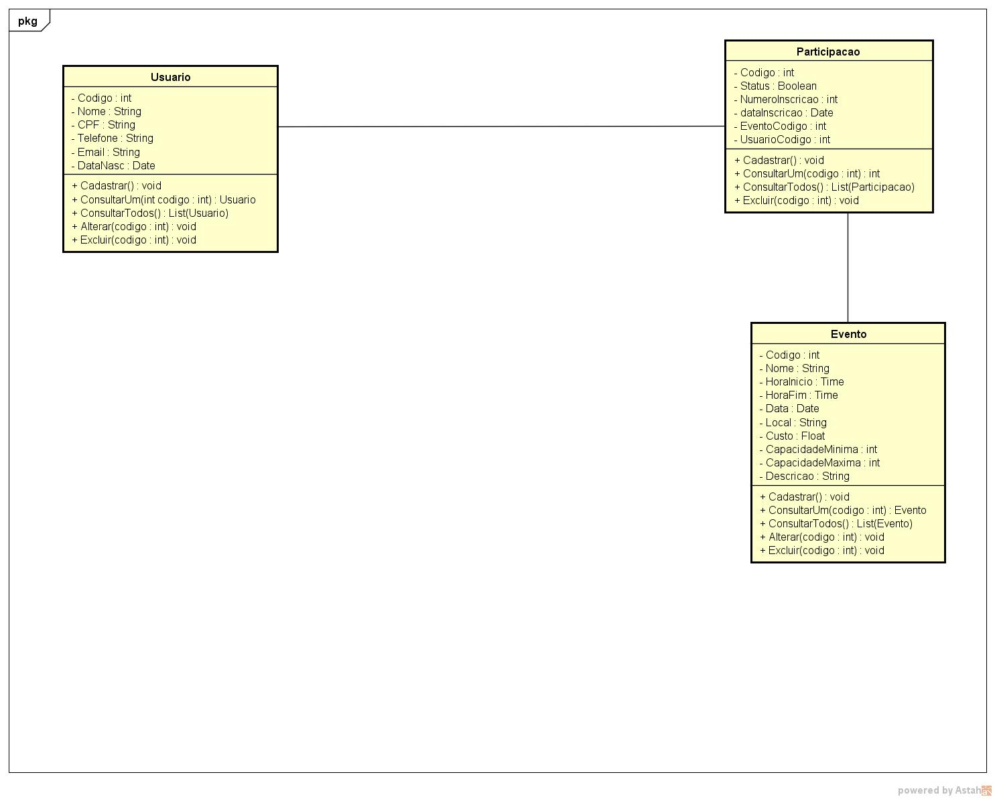

Figura 8 Diagrama de classes

Nesta figura temos o diagrama de classe, sendo elas: usuário, evento, participação.

# VISÃO DE INTERAÇÃO DE OBJETOS

Abaixo iremos apresentar os diagramas de sequência, tanto os diagramas para o atleta quanto para o organizador.

## Alterar Evento

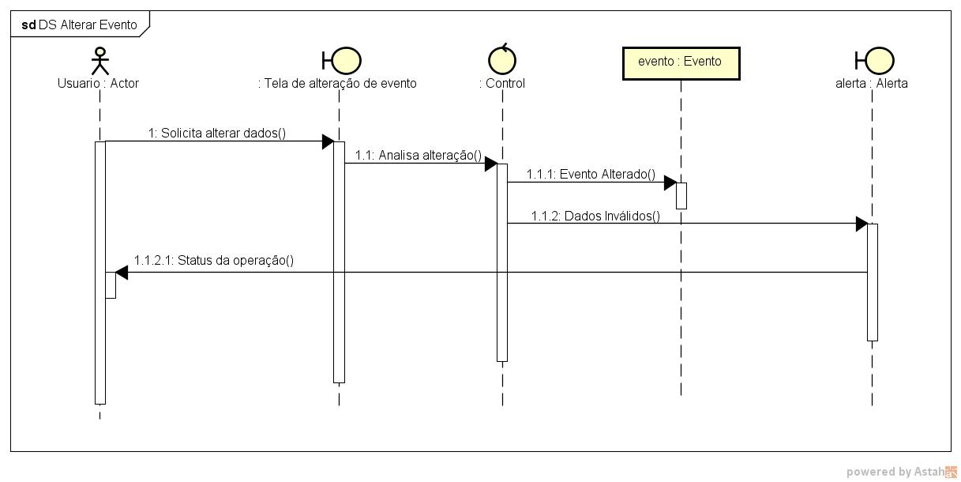

Figura 9 Diagrama de sequência Alterar Evento

Esta figura mostra o diagrama de estado: alterar evento, que permite modificar um evento já existente.

## Alterar Usuário

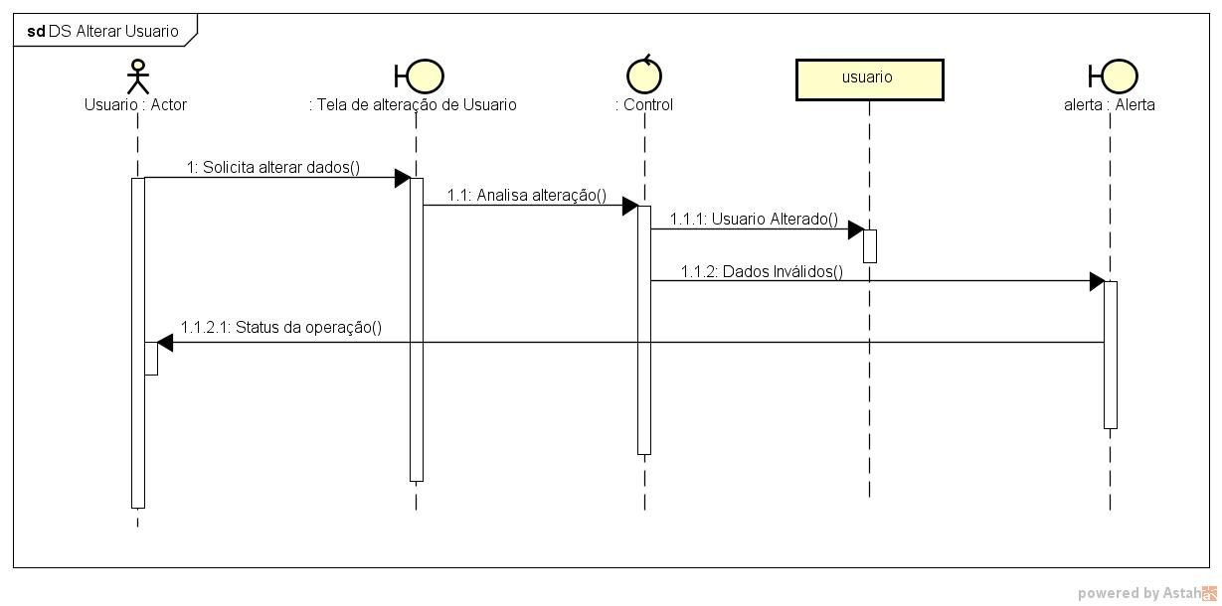

Figura 10 Diagrama de sequência alterar usuário

Esta figura mostra o diagrama de estado: alterar usuário, que permite modificar um usuário já existente.

## Cadastrar Participação

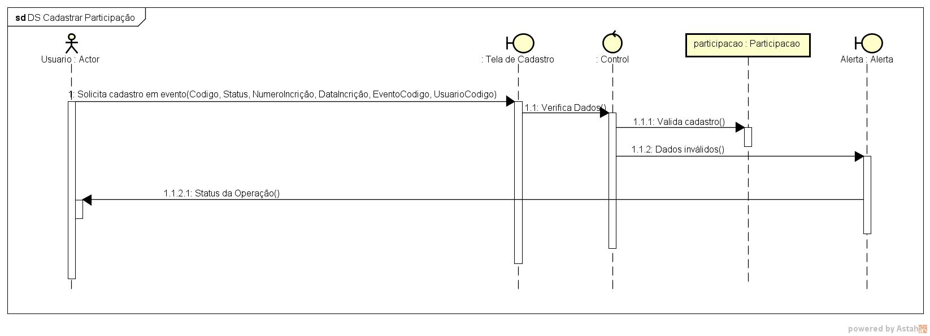

Figura 11 Diagrama de sequência cadastrar participação

Esta figura mostra o diagrama de estado: cadastrar participação, que permite criar uma nova participação em um evento.

## Cadastro de evento

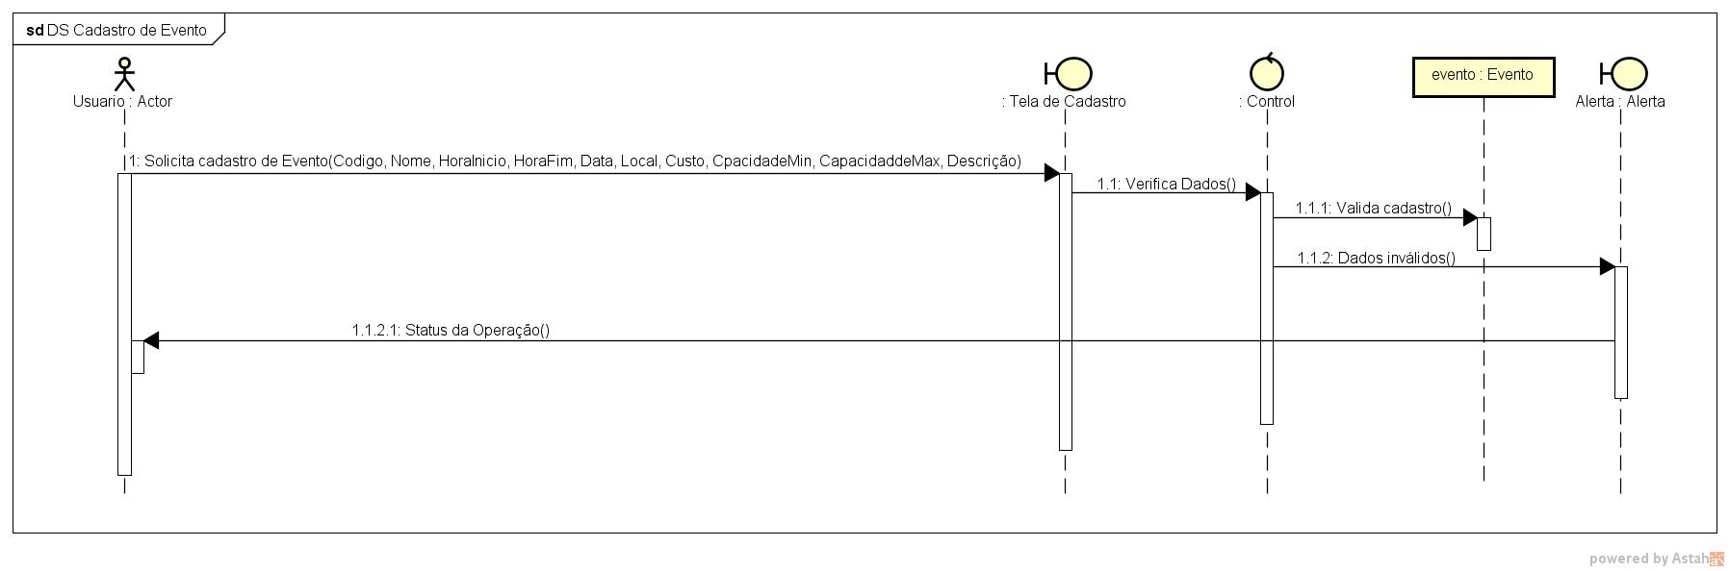

Figura 12 Diagrama de sequência cadastro de evento.

Esta figura mostra o diagrama de estado: cadastrar evento, que permite criar um novo evento.

## Cadastro de usuário

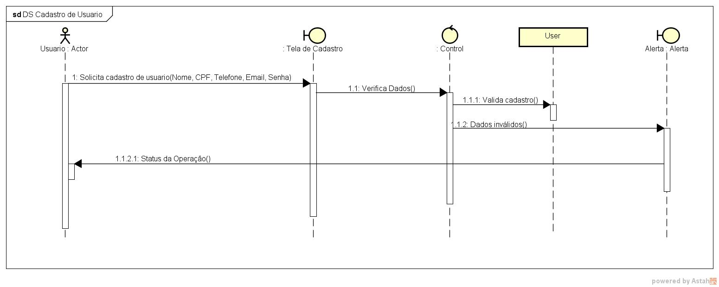

Figura 13 Diagrama de sequência cadastro de usuário.

Esta figura mostra o diagrama de estado: cadastrar usuário, que permite criar um novo usuário.

* 1. **Consultar todos eventos**

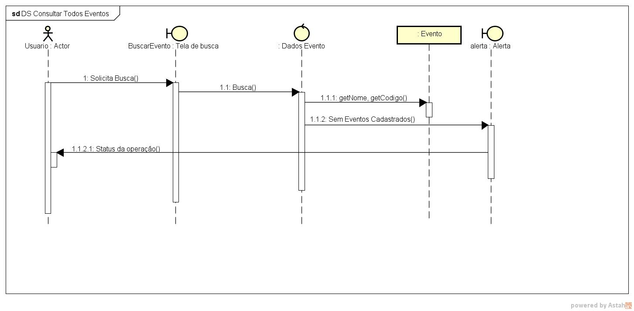

Figura 9 Diagrama de sequência consultar todos eventos.

Esta figura mostra o diagrama de estado: consultar todos eventos, que permite consultar todos os eventos disponíveis no banco de dados.

* 1. **Consultar todos participação**

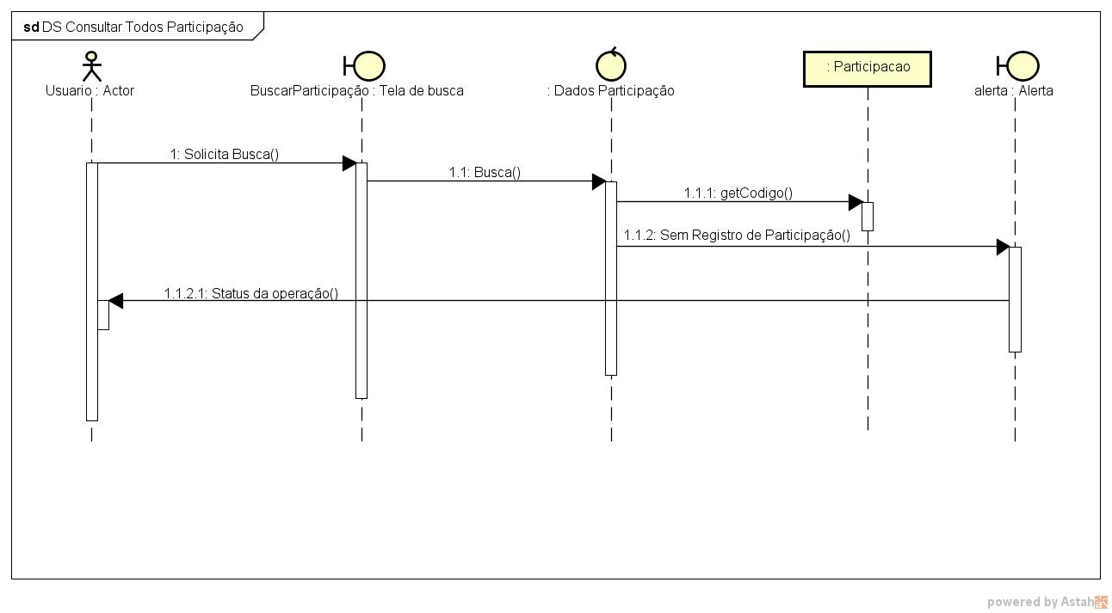

Figura 10 Diagrama de sequência consultar todos participação.

Esta figura mostra o diagrama de estado: consultar toda a participação, que permite consultar todas as participações disponíveis no banco de dados.

* 1. **Consultar todos os usuários**

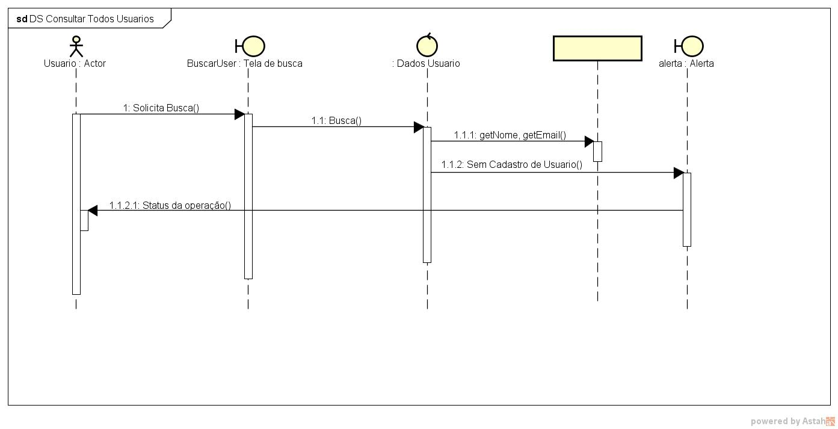

Figura 11 Diagrama de sequência consultar todos os usuários.

Esta figura mostra o diagrama de estado: consultar todos os usuários, que permite consultar todos os usuários disponíveis no banco de dados.

* 1. **Consultar um evento**

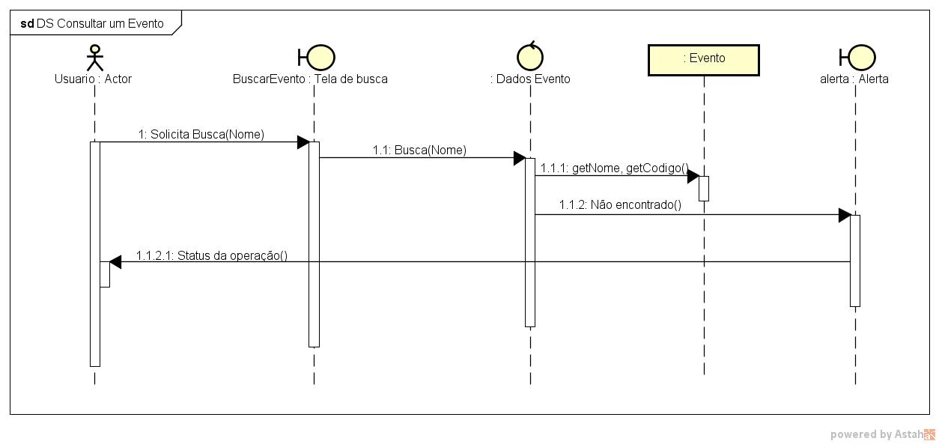

Figura 12 Diagrama de sequência consultar um evento.

Esta figura mostra o diagrama de estado: consultar um evento, que permite consultar um evento disponível no banco de dados.

* 1. **Consultar um usuário**

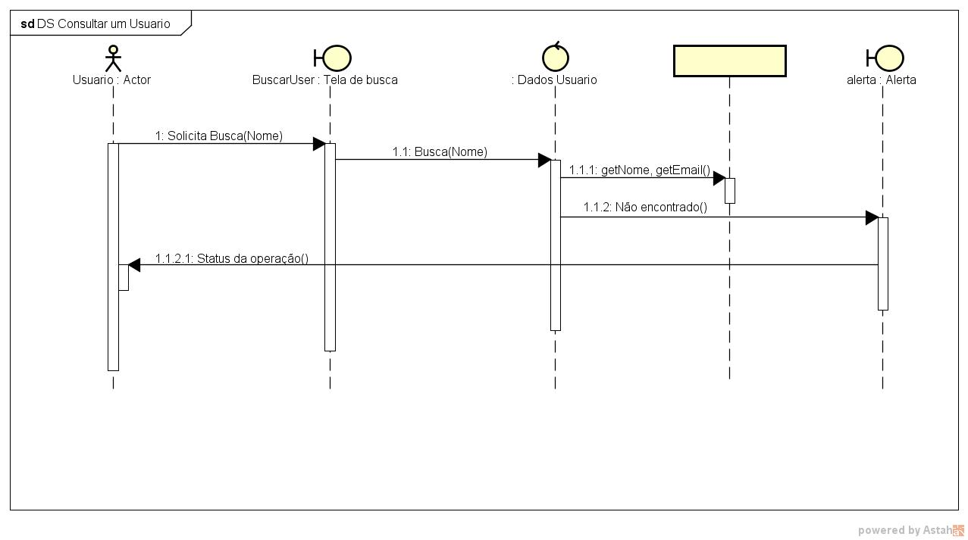

Figura 13 Diagrama de sequência consultar um usuário.

Esta figura mostra o diagrama de estado: consultar um usuário, que permite consultar um usuário disponível no banco de dados.

* 1. **Consultar uma participação**

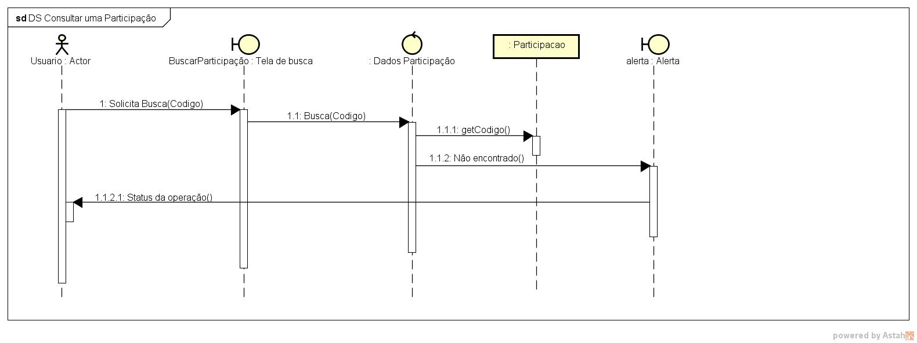Figura 14 Diagrama de sequência consultar uma participação.

Esta figura mostra o diagrama de estado: consultar uma participação, que permite consultar uma participação disponível no banco de dados.

* 1. **Excluir evento**

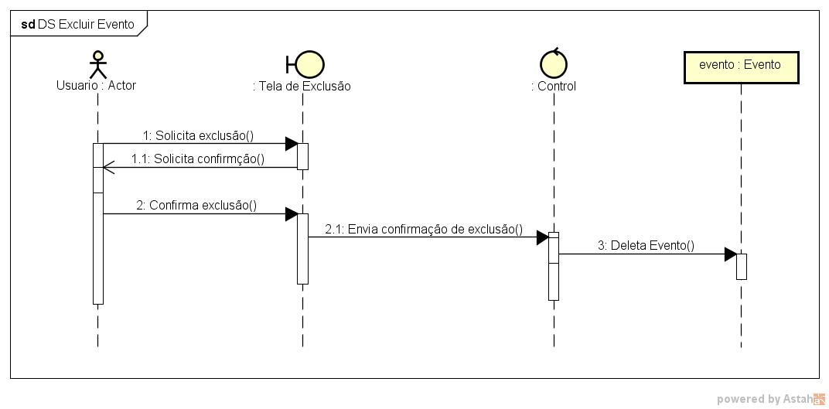Figura 15 Diagrama de sequência excluir evento.

Esta figura mostra o diagrama de estado: excluir evento, que permite excluir um evento disponível no banco de dados.

* 1. **Excluir usuário**

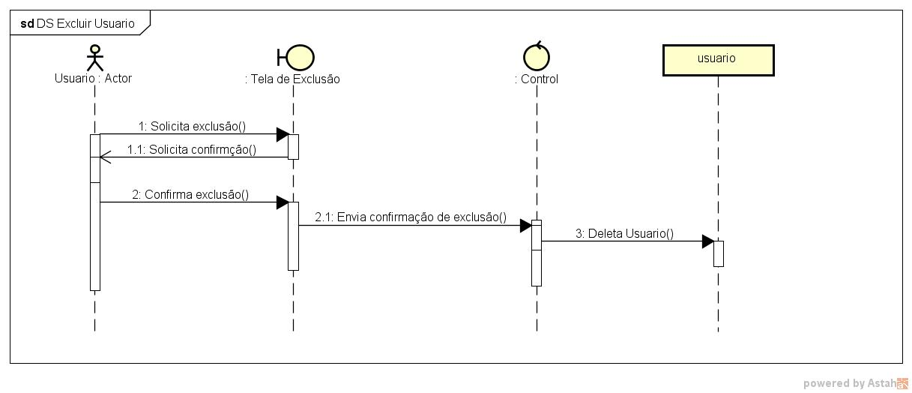Figura 16 Diagrama de sequência excluir usuário.

Esta figura mostra o diagrama de estado: excluir um usuário, que permite excluir um usuário disponível no banco de dados.

* 1. **Excluir participação**

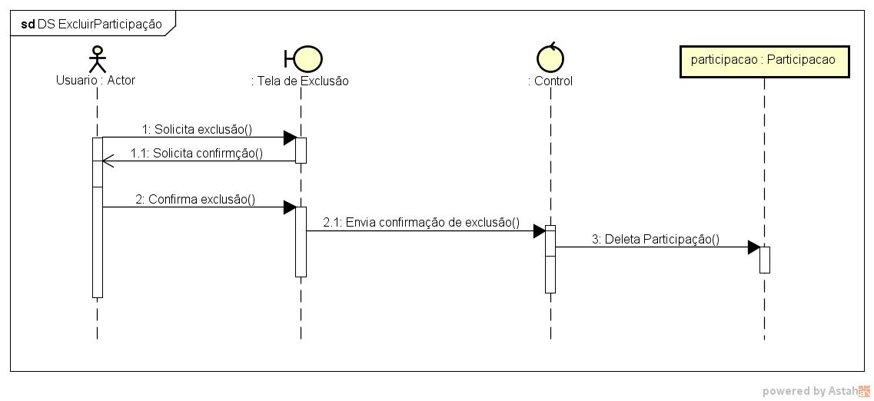Figura 17 Diagrama de sequência excluir participação.

Esta figura mostra o diagrama de estado: excluir participação, que permite excluir uma participação disponível no banco de dados.

# VISÃO DE ESTADO E COMPORTAMENTO

Neste capitulo serão exibidos e explicados os diagramas de sequencia.

* 1. **Diagrama de estado Cadastrar evento**

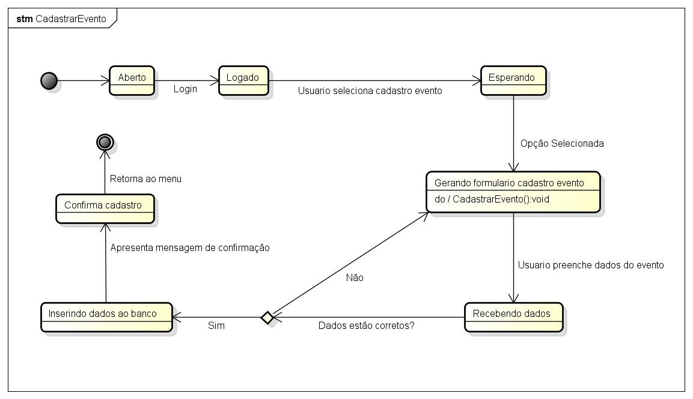

**Figura 18 Diagrama de estado cadastrar evento.**

Este é o diagrama de estado ao cadastrar um evento.

* 1. **Diagrama de estado cadastrar usuário**

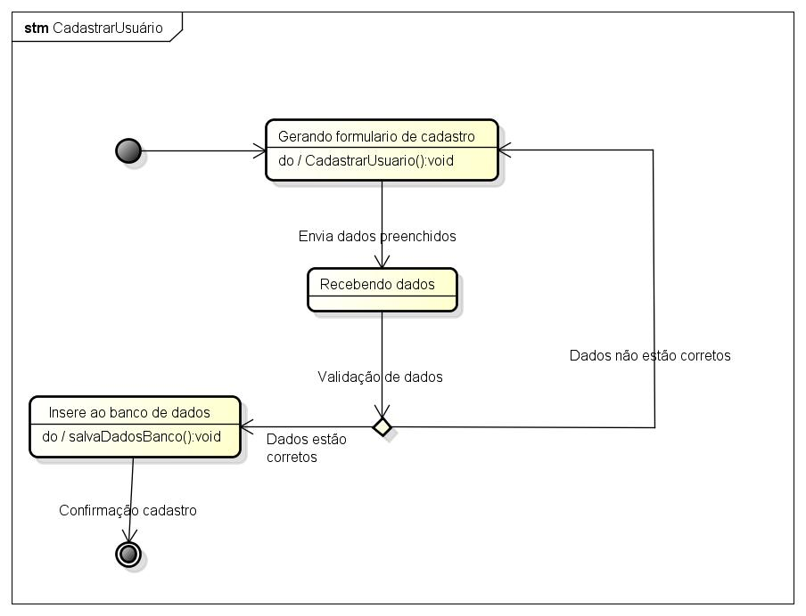**Figura 19 Diagrama de estado cadastrar usuário.**

Este é o diagrama de estado ao cadastrar um usuário.

* 1. **Diagrama de estado login**

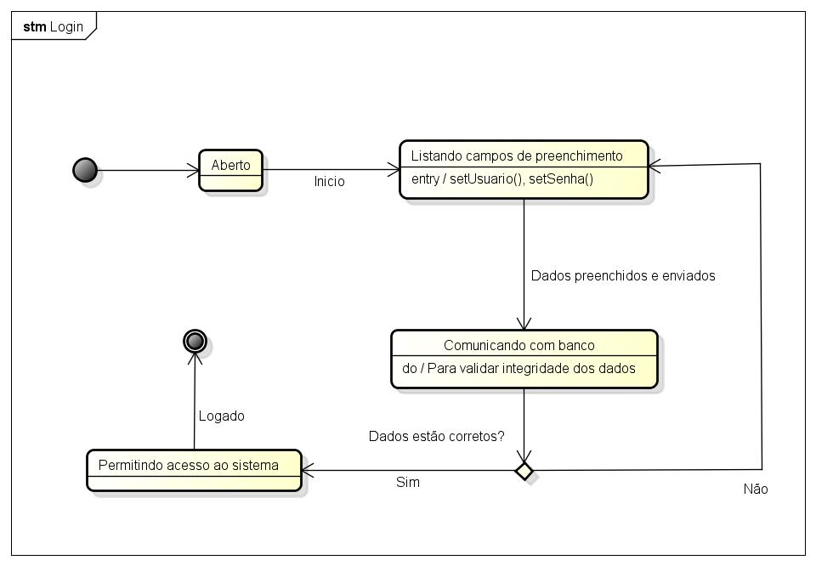

**Figura 20 Diagrama de estado login**.

Este é o diagrama de estado ao efetuar login.

* 1. **Diagrama de estado participação evento**

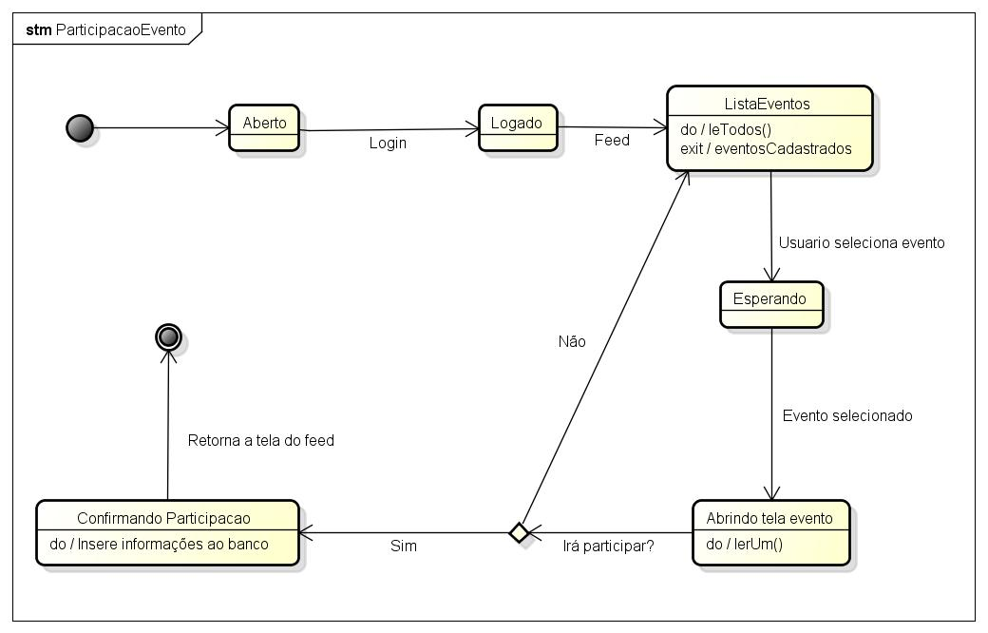

**Figura 21 Diagrama de estado participação evento.**

Este é o diagrama de estado de participação de eventos.

# O Sistema

Este capitulo ira tratar do estado do sistema no momento, será abordado a aparência do sistema e como o mesmo funciona atualmente.

* 1. **Telas do sistema**

A seguir serão apresentadas algumas das telas do sistema.

* + 1. **Tela de Eventos**

Está é a tela de eventos, nela são mostrados os eventos ativos criados pele usuário que estão cadastrados no sistema. São exibidas informações sobre o nome do evento, hora de inicio e fim, data, local, custo de participação, capacidade de participantes e uma descrição do evento.

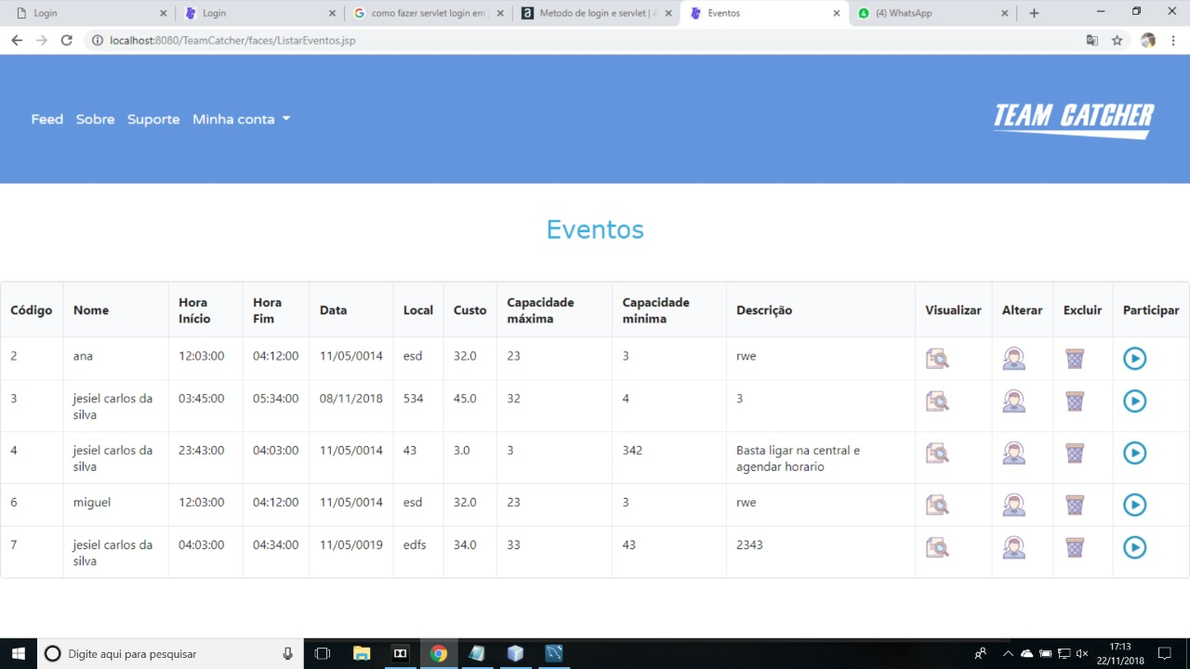

**Figura 22Tela de Eventos.**

* + 1. **Tela de Cadastro de Participação**

Esta tela aparece depois de ser escolhido um evento a se cadastrar. Nesta tela é possível se cadastrar e alterar o cadastro em um evento. Existem planos para alterações drásticas para o funcionamento e aparência desta pagina no futuro.

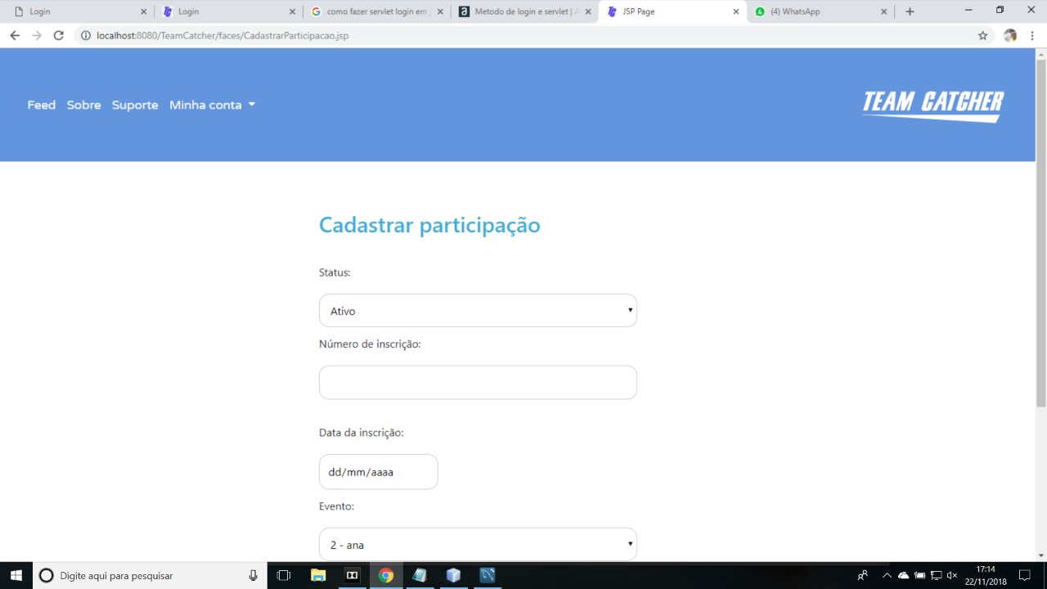

**Figura 23 Tela de Cadastro de Participação.**

* + 1. **Tela de Cadastro de Evento**

Está é a tela de cadastro de evento, nesta tela são inseridas as informações necessárias para a criação de um novo evento, se todas as informações dadas forem validas o sistema cadastra e disponibiliza o evento. Existem planos para adicionar uma integração com sistemas de GPS e do Google Maps no futuro.

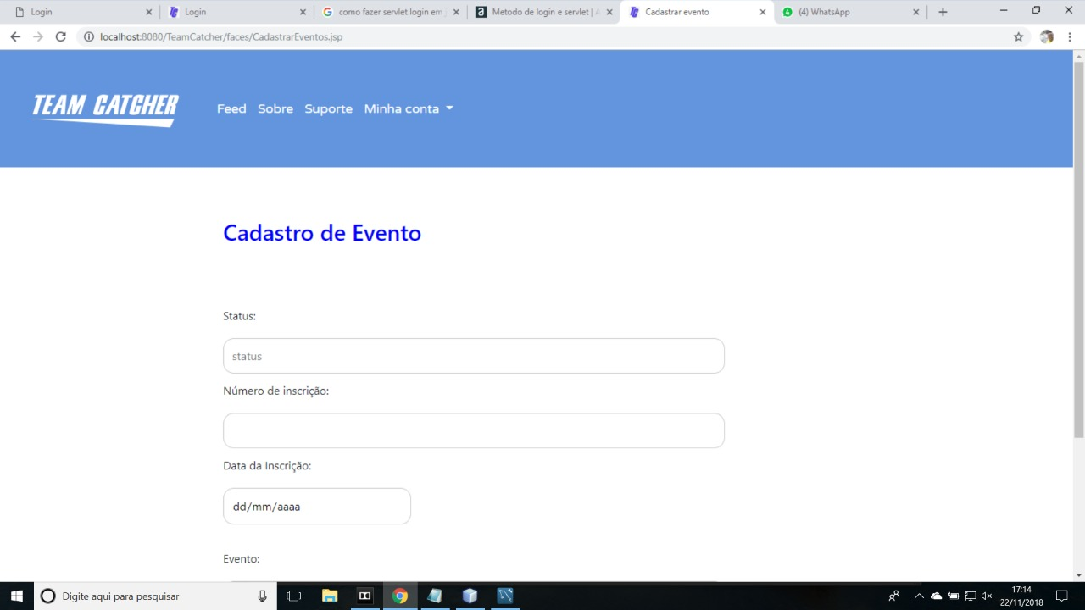

**Figura 24 Tela de Cadastro de Evento.**

* + 1. **Tela de Login**

Está é a tela de login no sistema, é daqui que os usuários recebem acesso as outras funcionalidades do sistema. As únicas melhorias previstas para esta tela são cosméticas e de segurança.

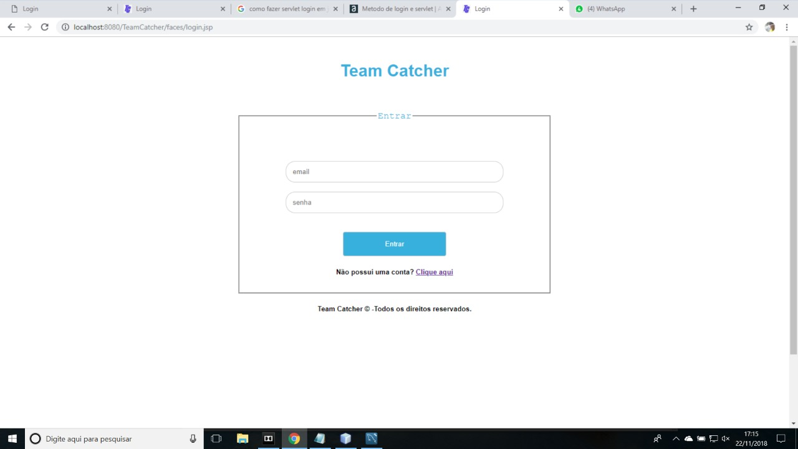

**Figura 25Tela de Login.**

* + 1. **Tela de Feedback**

Este é um ambiente criado para que os usuários possam enviar dicas, sugestões de melhoria e bugs encontrados no sistema.

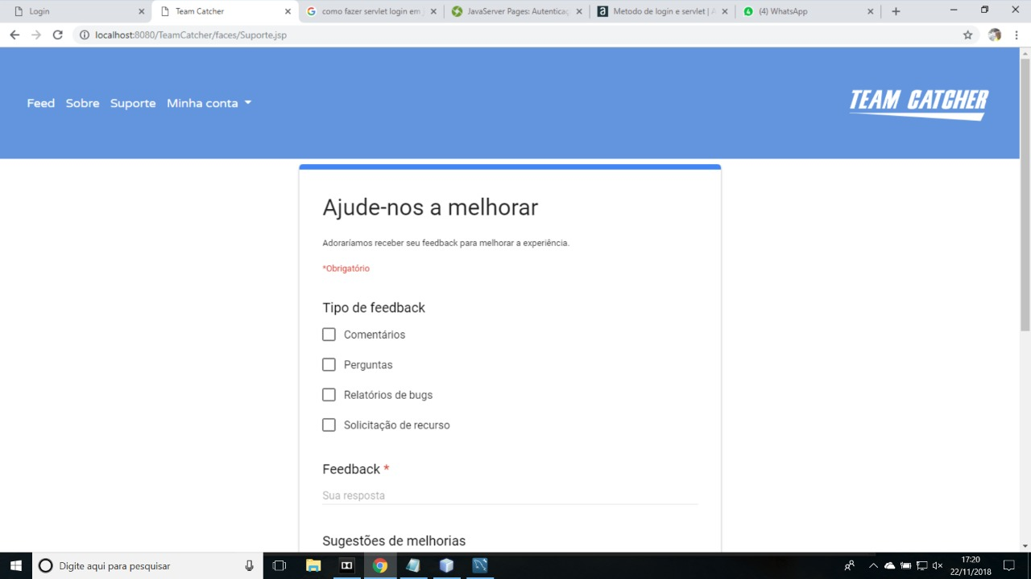

**Figura 26Tela de Feedback.**

* + 1. **Tela Sobre**

Esta é uma tela explicando o que é o Team Catcher.

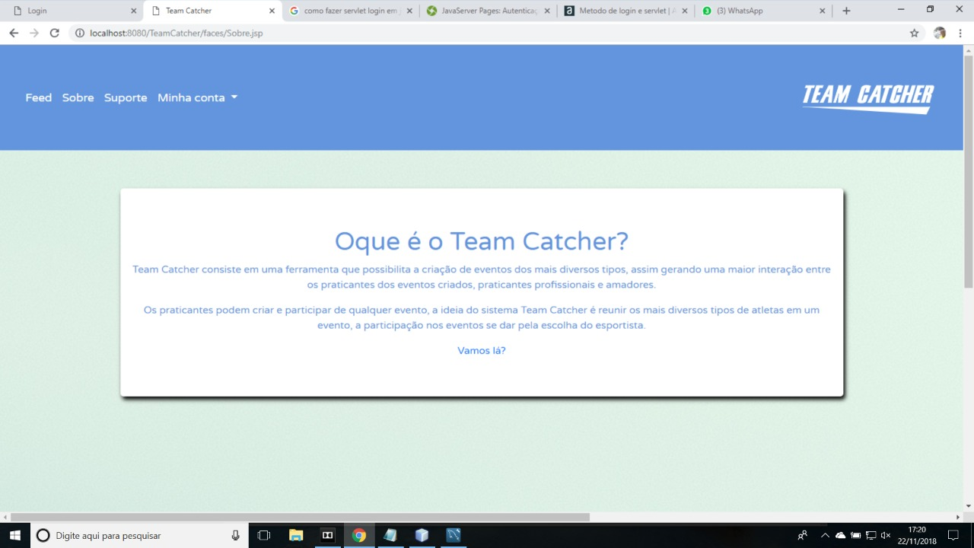

**Figura 27Tela Sobre.**

* + 1. **Tela de Cadastro de Usuário.**

Está é a tela para cadastro de novos usuários, após serem validadas as informações, o sistema registra o novo usuário. Assim como na tela de login, melhorias cosméticas e de segurança serão implementados no futuro.

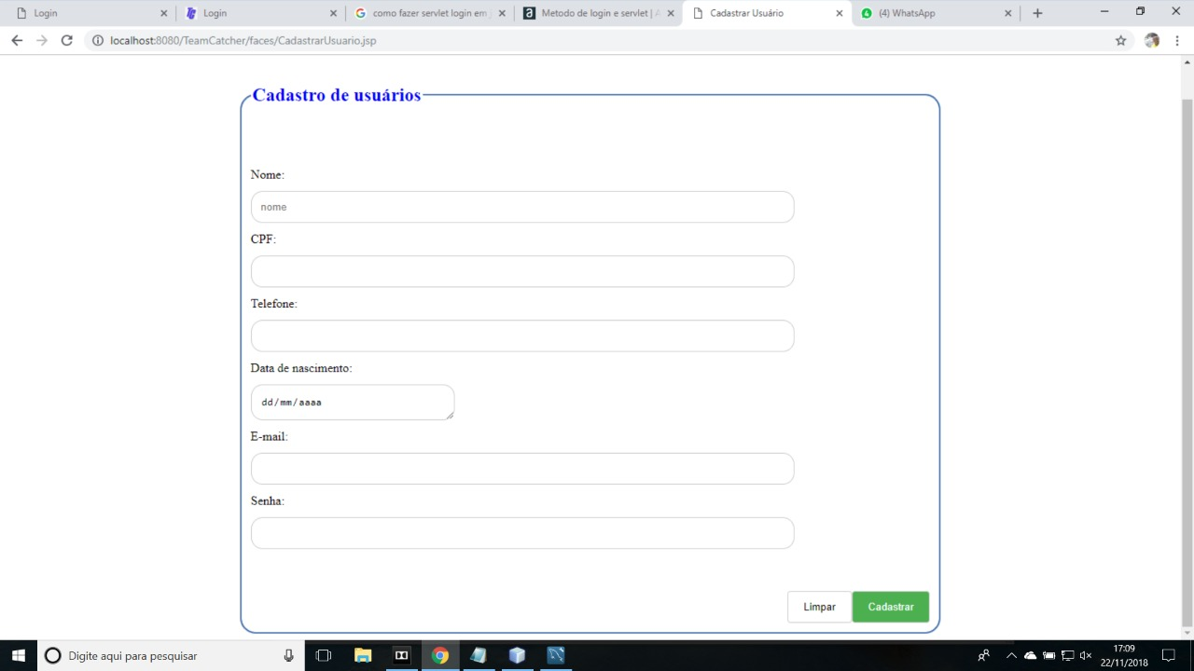

**Figura 28Tela de Cadastrar Usuário.**

* + 1. **Tela de Usuários**

Está é uma tela com todos os usuários cadastrados no sistema.

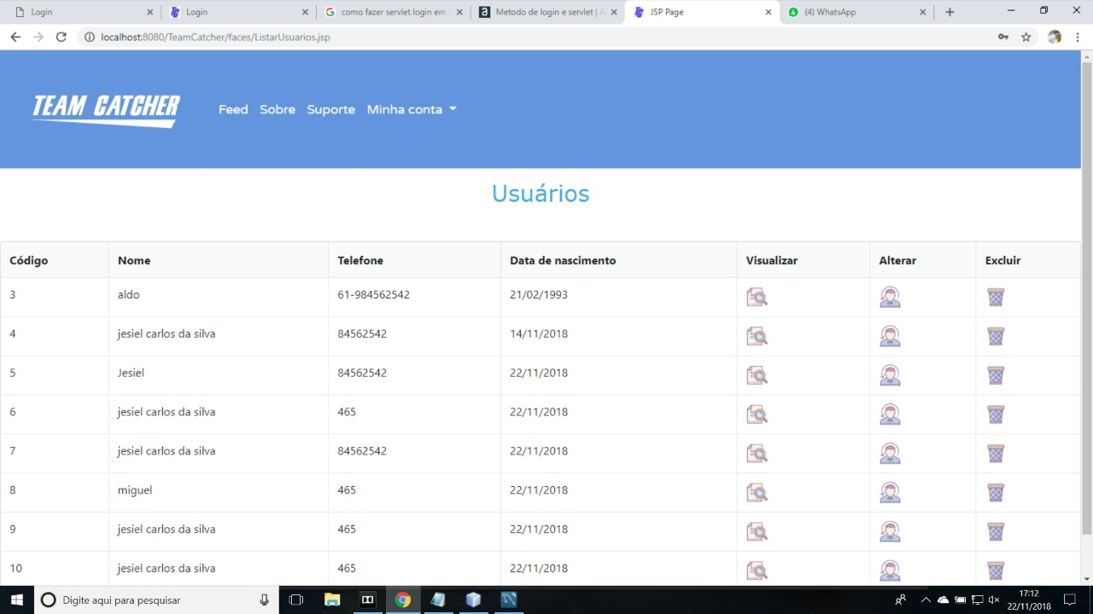

**Figura 29 Diagrama de sequência consultar um usuário.**

* 1. **Tecnologias Usadas**

Aqui serão descritas as tecnologias e técnicas usadas no desenvolvimento do sistema.

* + 1. JAVA

Segundo a Oracle,”O Java é uma tecnologia usada para desenvolver aplicações que tornam a Web mais divertida e útil. O Java não é a mesma coisa que o javascript., que é uma tecnologia simples usada para criar páginas Web e só é executado no seu browser.”

Para o desenvolvimento Back-end do sistema, foi escolhida a linguagem de programação JAVA. Alem de ser uma linguagem já conhecida pela equipe, o fato da mesma ser orientada a objetos facilita o desenvolvimento.

* + 1. **HTML**

Segundo a fundação Mozilla “**HTML** (HyperText Markup Language, ou Linguagem de Marcação de Hiper Texto) é o componente mais básico da web. Ela serve para definir o conteúdo e a estrutura básica de uma página web. Além do HTML, em geral outras tecnologias são usadas para descrever a apresentação/aparência ([CSS](https://developer.mozilla.org/pt-BR/docs/Web/CSS)) ou funcionalidade/comportamento ([JavaScript](https://developer.mozilla.org/pt-BR/docs/Web/JavaScript)) das páginas web.”.

O HTML é parte essencial no desenvolvimento do projeto, ele junto com o css são o que os usuários vêem ao utilizar o sistema

* + 1. **MySQL**

Segundo a Oracle “O MySQL é o banco de dados de código aberto mais conhecido no mundo. Com comprovado desempenho, confiabilidade e facilidade de uso, o MySQL tornou-se a principal opção de banco de dados para aplicativos baseados na Web, usado por propriedades da Web de alto perfil, incluindo Facebook, Twitter, YouTube e todos os cinco sites principais.* Além disso, é uma opção extremamente popular como banco de dados integrado, distribuído por milhares de ISVs e OEMs”.

O motivo da escolha deste SGBD ocorreu devido a melhor facilidade de uso. Apesar de possuir diversas qualidades e vantagens, ele possui alguns problemas de performance que podem causar uma futura migração do sistema para outro SGBD como o PostgreSQL.

* + 1. **JavaScript**

Segundo a fundação Mozilla, “**JavaScript**®(às vezes abreviado para **JS**) é uma linguagem leve, interpretada e baseada em objetos com [funções de primeira classe](http://en.wikipedia.org/wiki/First-class_function), mais conhecida como a linguagem de script para páginas Web, mas usada também em [vários outros ambientes sem browser](http://en.wikipedia.org/wiki/JavaScript#Uses_outside_web_pages), tais como [node.js](http://nodejs.org/),  [Apache CouchDB](http://couchdb.apache.org/) e Adobe Acrobat.”

JavaScript é usado em junção com o HTML e CSS no desenvolvimento front-end do projeto.

1. **Conclusão** Alguns ajustes ainda são necessários na parte visual do sistema, já a suas mecânicas estão em sua maior parte concluídas. O sistema permite o cadastro de usuários e eventos, a pesquisa de eventos, a descoberta de eventos e a inscrição em eventos.

O sistema requer ainda bastante trabalho para que uma monetização possa ser feita sobre o mesmo, algo que pode ser abordado em projetos futuros.

1. **Referências bibliográficas**

CAVALCANTI, Roberto Jorge Ramalho. **O QUE É UM EVENTO?** 2017. Disponível em: <HTTPS://www.webartigos.com/artigos/o-que-e-um-evento/29848/>. Acesso em: 20 nov. 2018.

O QUE é Java?. Disponível em: <https://www.java.com/pt_BR/about/whatis_java.jsp>. Acesso em: 20 nov. 2018.

HTML. Disponível em: <https://developer.mozilla.org/pt-BR/docs/Web/HTML>. Acesso em: 20 nov. 2018.

ORACLE MySQL: O Banco de Dados de Código Aberto mais Conhecido do Mundo. Disponível em: <https://www.oracle.com/br/mysql/>. Acesso em: 20 nov. 2018.